請找一則近期的智慧金融相關議題之新聞，完成斷詞及停用詞處理之文件，進行以下分析：

1.直接利用WordCloud進行分析詞頻並產生文字雲。

2.利用TF-IDF模式進行關鍵詞分析後(關鍵詞設定為名詞)，再產生文字雲。

3.利用Textrank模式進行關鍵詞分析後(關鍵詞設定為名詞)，再產生文字雲。

分析呈現後請說明分析結果。

新增的自定義辭典:李開復、標註、為何、金融業、投資、資料庫、進一步、具備、前所未見、併購、幫助、決定

* WordCloud

可從圖片中了解到此文章跟AI、數據、投資、金融等等有關

文章有提及到李開復先生

看到取代這個關鍵字，可以推測是談論AI會不會取代金融業的工作

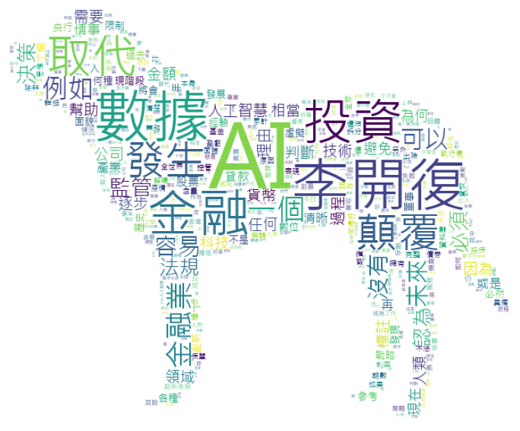

* TF-IDF(關鍵字設為名詞)

可從此文字雲推測使用數據來幫助金融決策或是跟錢相關的決策

可推測利用數據是一個好的戰略，即便過程會很繁複，但為了長遠的發展，這個數據領域還是會讓大家去摸索

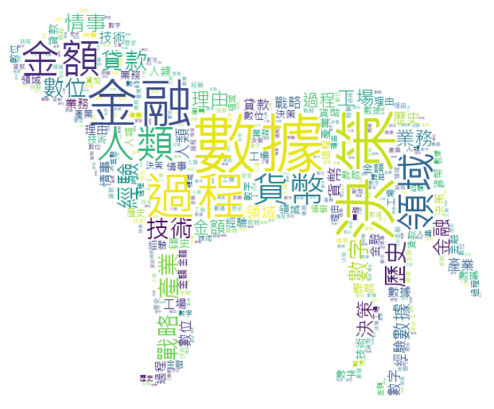

* Textrank(關鍵字設為名詞)

可以從此文字雲看到許多金融業的相關術語，例如:盈虧、期數、期貨、債券等等，所以可推測金融有利用數據來為公司創造出更好的成果

可以推測貸款和保單等等能利用數據來配出更符合民眾需求的結果

文字雲裡有代表、董事等等職位名稱，表示高層人員有在關注數據和金融之間的連結

